Sonderpreise pro Artikel festlegen

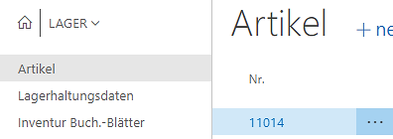
Artikelkarte, für die der Sonderpreis festgelegt werden soll, durch Anklicken öffnen

START – Sonderpreise festlegen
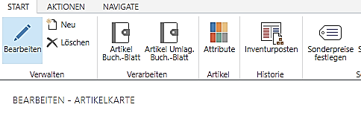

Im folgenden Fenster können verschiedene Angaben gemacht werden:

Verkaufsart:
„Alle Debitoren“ hat zur Folge, dass der eingegebene Preis allen Debitoren im angegebenen Zeitraum gewährt wird.
„Debitor“ mit Auswahl eines Debitors in der Spalte „Verkaufscode“ hat zur Folge, dass genau dieser Debitor den angegebenen Preis erhält.

Mindestmenge:
Hier kann eingegeben werden, ab welcher Menge der angegebene Preis gilt; Feld frei lassen, falls es keine Mindestmenge gibt.

VK-Preis:
Preis, der unter den Bedingungen der jeweiligen Zeile gilt.

Start- und Enddatum:
Erster bzw. letzter Tag, ab dem der angegebene Sonderpreis gilt.

Beispiel für einen Sonderpreis, der für alle Debitoren ohne Mindestmenge gelten soll:

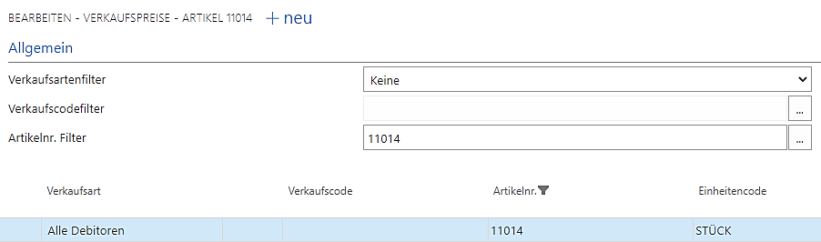

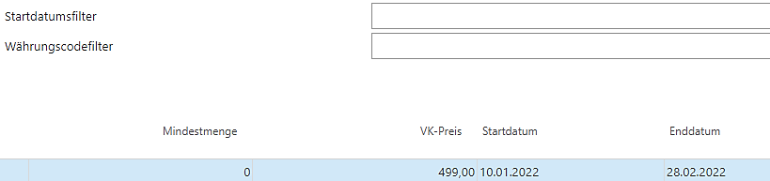
Beispiel für die Kombination mehrerer Preisaktionen für einen Artikel:

Durch wird jeweils eine neue obere Zeile für eine neue Preisaktion eingefügt.

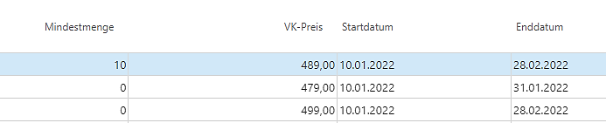
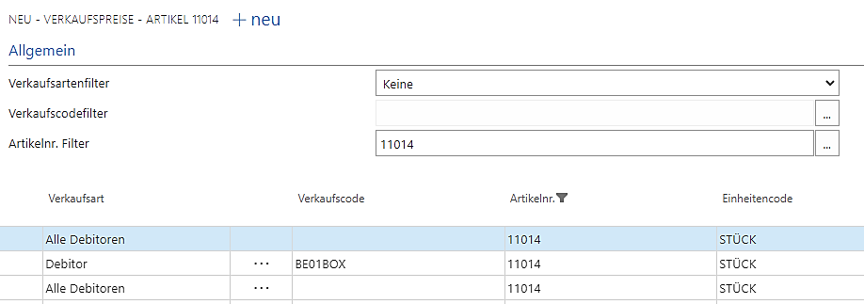

In diesem Beispiel:
Oberste Zeile: Ab einer Mindestmenge von 10 Stück erhalten alle Debitoren für Aufträge vom 10.01.-28.02.2022 den VK-Preis 489,00 €
Mittlere Zeile: Der Debitor BE01BOX erhält im angegebenen Zeitraum für jede Menge den VK-Preis 479,00 €.
Untere Zeile: Alle Debitoren erhalten im angegebenen Zeitraum den VK-Preis 499,00 €

Alternativ: Sonderrabatt anlegen:
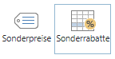
Auf die gleiche Art und Weise kann ein Sonderrabatt pro Artikel angelegt werden.

